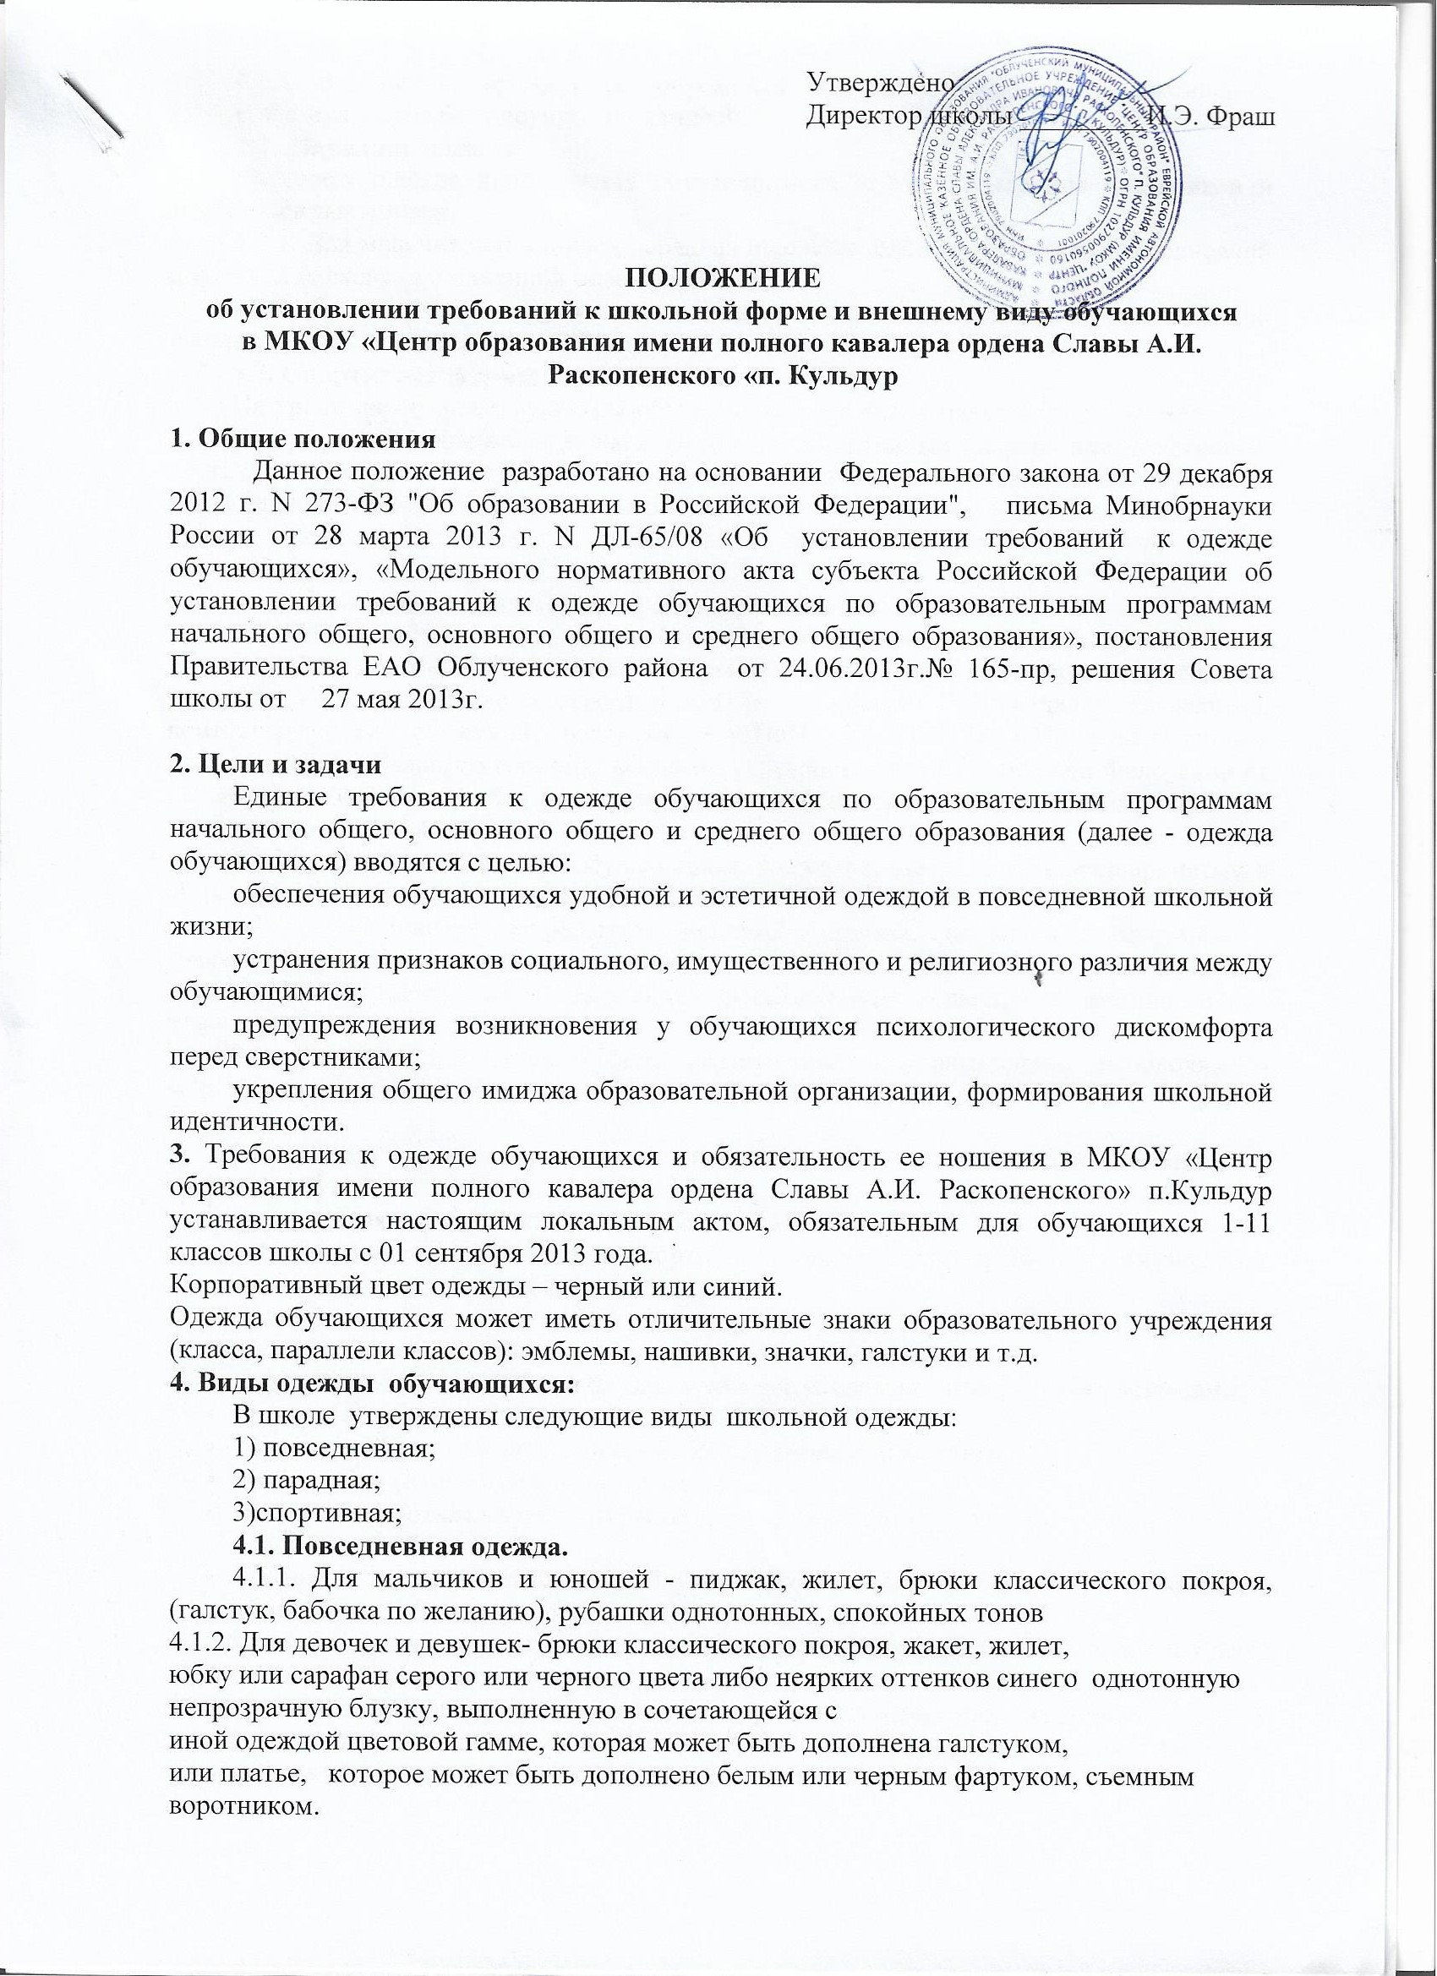4.1.3. В холодное время года допускается ношение обучающимися джемперов, свитеров и пуловеров без рисунков и надписей.
4.2. Парадная одежда.
Парадная одежда используется обучающимися в дни проведения праздников и торжественных линеек.
4.2.1. Для мальчиков и юношей парадная школьная одежда состоит из повседневной школьной одежды, дополненной белой сорочкой;
4.2.2. Для девочек и девушек парадная школьная одежда состоит из повседневной школьной одежды, дополненной белым фартуком или белой блузкой.
4.3. Спортивная форма:
На уроки физической культуры обучающиеся должны переодеваться в спортивную форму. Спортивная форма включает футболку, спортивные шорты или спортивный костюм, спортивную обувь(кроссовки, кеды). Форма должна соответствовать погоде и месту проведения физкультурных занятий. Спортивные костюмы надеваются только для уроков физической культуры и на время проведения спортивных праздников, соревнований.
5. Санитарно-эпидемиологические требования к одежде
5.1. Одежда обучающихся должна соответствовать санитарно-эпидемиологическим правилам и нормативам "Гигиенические требования к одежде для детей, подростков и взрослых, товарам детского ассортимента и материалам для изделий (изделиям), контактирующим с кожей человека. СанПиН 2.4.7/1.1.1286-03", утвержденным постановлением Главного государственного санитарного врача Российской Федерации от 17 апреля 2003 г. N 51 (зарегистрировано Минюстом России 5 мая 2003 г., регистрационный N 4499).
5.2. Внешний вид и одежда обучающихся должны соответствовать общепринятым в обществе нормам делового стиля и носить светский характер.
5.3. Обучающимся запрещается ношение одежды, обуви и аксессуаров с травмирующей фурнитурой, символикой асоциальных неформальных молодежных объединений, а также пропагандирующих психоактивные вещества и противоправное поведение.
5.4. Размер сумок должен быть достаточным для размещения необходимого количества учебников, тетрадей, школьных принадлежностей и соответствовать форме одежды.
5.5. Запрещается использовать для ношения в учебное время следующие варианты одежды и обуви:
- спортивная одежда (спортивный костюм или его детали);
- одежда для активного отдыха (шорты, толстовки, майки и футболки с символикой и т.п.), джинсовая одежда;
- пляжная одежда;
- одежда бельевого стиля;
- прозрачные платья, юбки и блузки, в том числе одежда с прозрачными вставками;
- вечерние туалеты;
- платья, майки и блузки без рукавов (без пиджака или жакета);
- мини-юбки (длина юбки выше 10 см от колена);
- слишком короткие блузки, открывающие часть живота или спины;
- спортивная обувь;
- туфли на чрезмерно высоком каблуке, допустимая высота каблука для девочек не более 5 см (5-9 кл.), не более 7 см (10-11 кл.).
5.6. Запрещаются экстравагантные стрижки и прически, окрашивание волос в яркие, неестественные оттенки.
Длинные волосы у девочек должны быть аккуратно уложены или заплетены, средней длины - прибраны заколками; мальчики и юноши должны своевременно стричься (стрижки аккуратные, классические).
5.7.Для обучающихся допускается ношение скромной бижутерии, минимальное использование косметики пастельных тонов, маникюр предполагает аккуратные, чистые ногти с применением бесцветных лаков.
5.8. Не рекомендуется носить в школу дорогостоящие аксессуары, телефоны, плееры.
6. Права и обязанности обучающихся
6.1. Обучающиеся имеют право выбирать школьную форму в соответствии с предложенными вариантами и обязаны в течение учебного года постоянно носить школьную форму.
6.2. Содержать форму в чистоте, относиться к ней бережно, помнить, что внешний вид ученика – это лицо школы.
6.3. В дни проведения торжественных линеек, праздников школьники надевают парадную форму.
6.4. Спортивная форма в дни уроков физической культуры приносится обучающимися с собой.
6.5. Ученик имеет право самостоятельно подбирать рубашки, блузки, аксессуары к школьному костюму.
6.6. Без школьной формы обучающиеся на занятия не допускаются.
6.7 Все обучающиеся 1 - 11 классов должны иметь сменную обувь. Сменная обувь должна быть чистой, выдержанной в деловом стиле.
6.8. Ученики школы обязаны выполнять все пункты данного Положения.
7. Права родителей
Родители имеют право:
7.1 Обсуждать на родительских комитетах класса вопросы, имеющие отношения к школьной форме, выносить на рассмотрение Совета школы предложения в отношении школьной формы.
7.2 Приглашать на заседания классных родительских комитетов представителей Совета школы, Совета по профилактике правонарушений, родителей, дети которых уклоняются от ношения школьной формы, и применять к таким родителям меры в рамках своей компетенции.
8. Обязанности родителей (законных представителей)
8.1. Родители (законные представители) обязаны приобрести обучающимся школьную форму, вторую обувь, согласно условиям данного Положения до начала учебного года, и делать это по мере необходимости, вплоть до окончания обучающимися школы.
8.2. Ежедневно контролировать внешний вид обучающихся перед выходом в школу в строгом соответствии с требованиями Положения.
8.3 Следить за состоянием школьной формой своего ребенка, т. е. своевременно стирать ее по мере загрязнения.
8.4 Не допускать ситуаций, когда учащийся причину отсутствия формы объясняет тем, что она постирана и не высохла.
8.5 Ежедневно проверять дневник ребенка в части письменного сообщения об отсутствии школьной формы, и принятие мер для обеспечения ребенка школьной формой.
8.6 Прийти на Совет по Профилактике по вопросу неисполнения данного Положения.
8. Права классного руководителя
8.1 Разъяснять пункты данного Положения учащимся и родителям под роспись.
9. Обязанности классного руководителя
9.1 Осуществлять ежедневный контроль на предмет ношения учащимися своего класса школьной формы и второй обуви перед началом учебных занятий.
9.2 Своевременно( в день наличия факта) ставить родителей в известность о факте отсутствия школьной формы у учащегося, приглашать на Совет по Профилактике.
9.3 Действовать в рамках своей компетенции на основании должностной инструкции.
10. Ответственность классного руководителя
10.1 За неисполнение или ненадлежащее исполнение должностных обязанностей классный руководитель несет ответственность, предусмотренную трудовым законодательством РФ, локальными актами образовательного учреждения.

11. Меры административного воздействия
11.1. Данный локальный акт является приложением к Уставу МКОУ «Центр образования им. полного кавалера ордена Славы А.И. Рскопенского» п. Кульдур и подлежит обязательному исполнению обучающимися, родителями и другими работниками школы.
11.2.Несоблюдение обучающимися данного Положения является нарушением Устава МКОУ «Центр образования им. полного кавалера ордена Славы А.И. Рскопенского» п. Кульдур и Правил поведения для обучающихся в школе.
11.3. О случае явки обучающихся без школьной формы и нарушением данного Положения родители должны быть поставлены в известность классным руководителем в течение учебного дня, а с обучающимися проведена воспитательная беседа.
11.4. За нарушение данного Положения Устава МКОУ «Центр образования им. полного кавалера ордена Славы А.И. Рскопенского» п. Кульдур обучающиеся могут быть подвергнуты дисциплинарной ответственности и общественному порицанию.

